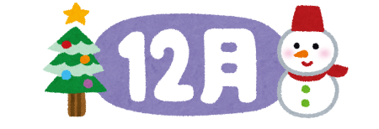
お子さんと一緒にお読みください
朝夕の寒さが厳しくなってきました。これからは，風邪をひきやすい季節です。「風邪は万病のもと」といわれています。風邪をひかないようにするためには，栄養素を十分にとって，夜は早く寝て，体を疲れさせないようにすることが大切です。また，外から帰った時の手洗い・うがいは忘れずに行い，家族みんなで風邪をひかないように心がけましょう。

食育だより

💡風邪を予防しよう ～風邪に負けない体を作ろう！～
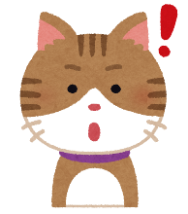
好き嫌いをしていると栄養素のバランスが崩れて，風邪をひきやすくなります。
寒さに負けないための食事を心がけましょう。

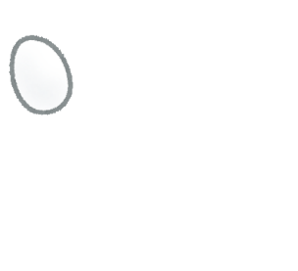
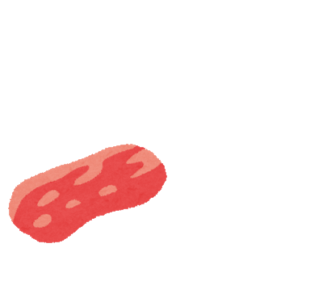
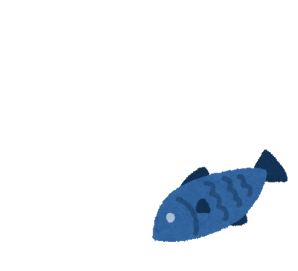
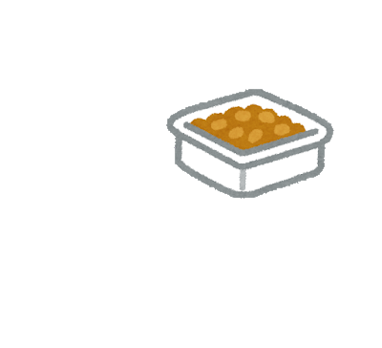
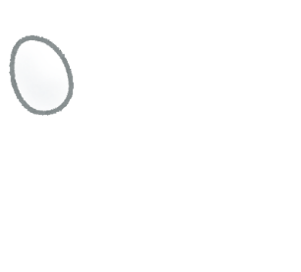
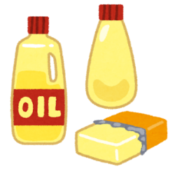
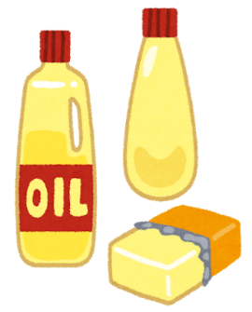
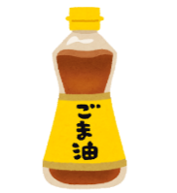
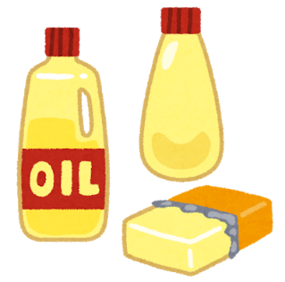
たんぱく質
血や肉などの，体を作るもとになる
脂質
エネルギーのもとになる

※摂りすぎは肥満のもとになるので注意！


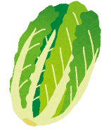
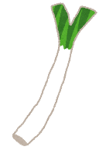



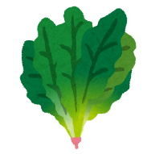
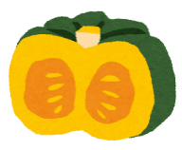
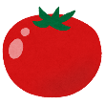
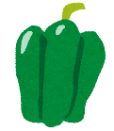
色のうすい野菜・果物

（淡色野菜）
ビタミンCが多く含まれており，寒さに対する
抵抗力を強くする

色の濃い野菜

ビタミンAを多く含んでおり，のどや鼻の

粘膜を強くし，風邪をひきにくくする
（緑黄色野菜）

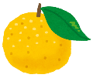
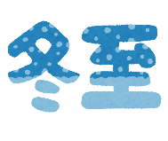
冬至の日にゆず湯に入るといわれているのはなぜか知っていますか？昔は，ゆずのように香りの強いものは邪気（悪い気）をはらうと考えられていました。他にも，ゆずは実をつけるのに早くて３年と長い月日がかかります。そのことから「長年の努力が実りますように」と願いをこめて，ゆずが使われるようになりました。冬至はゆず湯に入り，体を温めて過ごしましょう。

「ゆず湯に入るのはなぜ？」
ひとこと １２月２２日は です！

とうじ
冬至とは，１年の中で１番昼が短く，夜が長い日のことです。冬至の日には病気にならないようにと願い，かぼちゃ（なんきん）を食べたり，ゆず湯に浸ったりなどの習慣があります。名前に「ん」が２つ付く食べ物を食べると縁起が良いと言われており，「にんじん」や「れんこん」も冬至にぴったりの食材です。

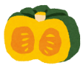
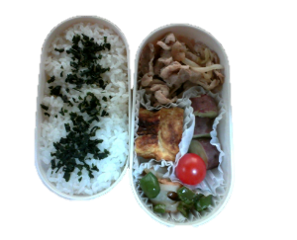
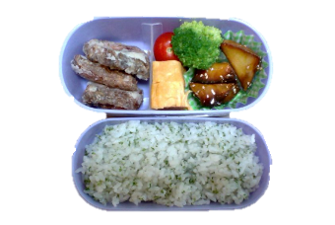
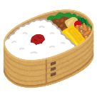
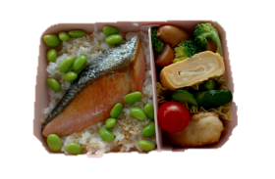
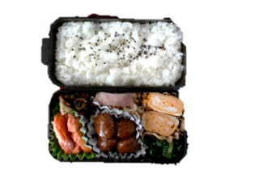
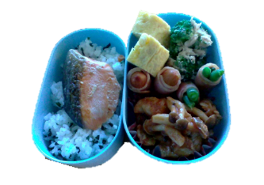
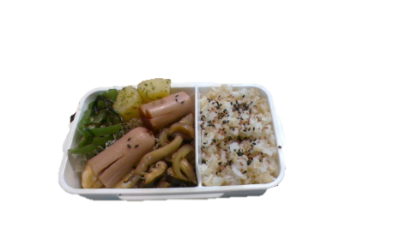
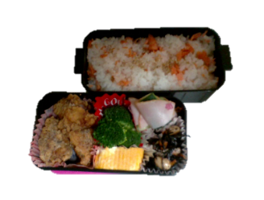
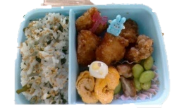
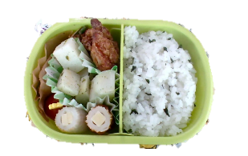
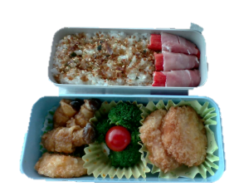
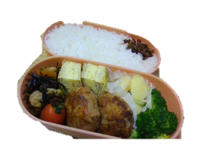
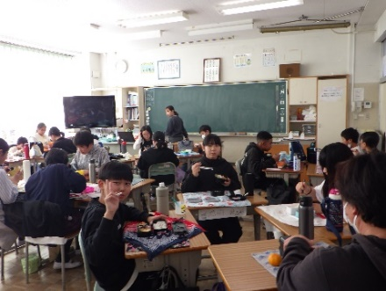
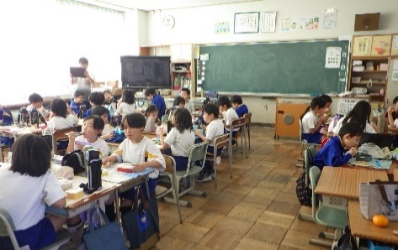
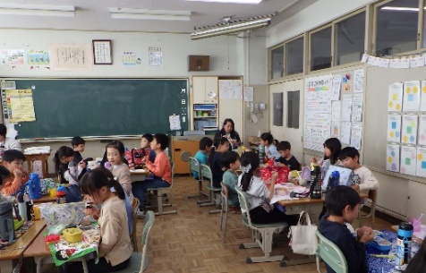
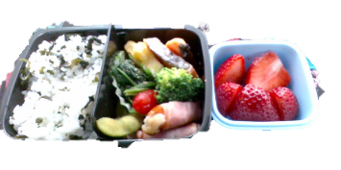
１１月１９日はお弁当の日でした！
〈高学年〉
・お弁当の彩りを考えて作ることが難しかった。
・いつも料理を作ってくれる有難さを知ることができた。
・全部自分で作ることができた。
・季節の食材や「まごわやさしい」をたくさん入れることができた。
・家庭科の授業で習ったことをお弁当作りに生かすことができた。
・朝の忙しい時間に料理をするのは大変だと分かった。
いつも朝食を作ってくれる母に感謝したい。
〈中学年〉
・買い物とメニュー作りを頑張った。来年は作るのも頑張りたい。
・お弁当作りは難しかったので，家でも料理のお手伝いをして今度は上手く作れるようにしたい。
・おにぎりを作ることよりも難しいことが分かった。
・色々なおかずを作るのが大変だった。
・自分で作ったお弁当はとっても美味しかった！
・早起きして作るのは大変だったけど，
楽しく作ることができた。

〈低学年〉
・「まごわやさしい」の食材を４つ入れることができた。
・朝早く起きるのが大変だった。
・お弁当箱に入れるのが難しかった。
・自分で味付けしたおかずが美味しかった。
・友達とお弁当が食べられてうれしかった。また友達と一緒にお弁当を食べたい。

１１月１９日「お弁当の日」では，たくさんのご協力ありがとうございました。保護者の方のご協力もあり，今年も無事にお弁当の日を実施することができました。「お弁当計画カード」のふりかえりを紹介いたします。

QRコード
スマートフォン
タブレット用
QRコード
スマートフォン
タブレット用
QRコード
スマートフォン
タブレット用

